L'età nascosta
Quanti anni ha, davvero, l'Italia dei comuni
Una lettura della popolazione straniera per singolo anno di età, comune per comune
Centro Studi Demografici
Monografia · Elaborazioni sul cubo ISTAT DCIS_POPSTRRES1

Prologo — un solo numero, due popolazioni
Per tutto il dossier principale abbiamo ripetuto un limite, con l'onestà che il metodo impone: della popolazione straniera sapevamo quanti e da dove, ma la sua struttura per età la vedevamo solo a livello provinciale. Sapere che in una provincia risiedono trentamila stranieri, e che altrove sono giovani, non basta a dire come cambi quel comune, quel paese di crinale, quella città. Il dettaglio anagrafico si fermava un gradino sopra il territorio, proprio dove la nostra tesi diventa interessante.
Quel velo si è sollevato. Con l'ingresso nel Magazzino del cubo che riporta la popolazione straniera residente per comune, per sesso e per singolo anno di età — da zero a cento e oltre — possiamo finalmente fare ciò che prima era precluso: contare quanti anni ha la componente straniera di ciascuno dei quasi ottomila comuni italiani, e per differenza dedurre l'età di quella italiana. Sono 2,4 milioni di righe, una fotografia al 1º gennaio 2026, firmata ISTAT in ogni cella.
«Popolazione» comprime cinque condizioni diverse; «stranieri» ne comprime duecento. Ma sotto entrambe le parole c'è una variabile che finora ci era negata al livello che conta: l'età, comune per comune.
Questa monografia racconta cosa mostra quel dato, e lo fa da solo — non come nota a margine, ma come storia che vive per conto proprio. Procede come tutto il nostro lavoro: dal quadro nazionale allo zoom sui territori, distinguendo sempre ciò che il numero dimostra da ciò che soltanto suggerisce. La tesi di fondo resta quella di sempre. Non «gli stranieri ringiovaniscono l'Italia», slogan tanto ripetuto quanto impreciso, ma qualcosa di più sottile: l'età media di un comune è una media che nasconde due popolazioni con forme diversissime, e solo separandole si capisce davvero come stia invecchiando l'Italia — e chi, per ora, ne rallenti la corsa.
Parte prima — Due popolazioni sotto lo stesso tetto
1. La forma, prima del numero
Cominciamo dall'immagine più semplice: la struttura per età delle due popolazioni, italiana e straniera, messe una di fronte all'altra. Non nei valori assoluti — cinquantatré milioni contro cinque e mezzo non si confrontano a occhio — ma normalizzate, ciascuna sul proprio totale, così da leggerne la forma. È qui che comincia tutto.
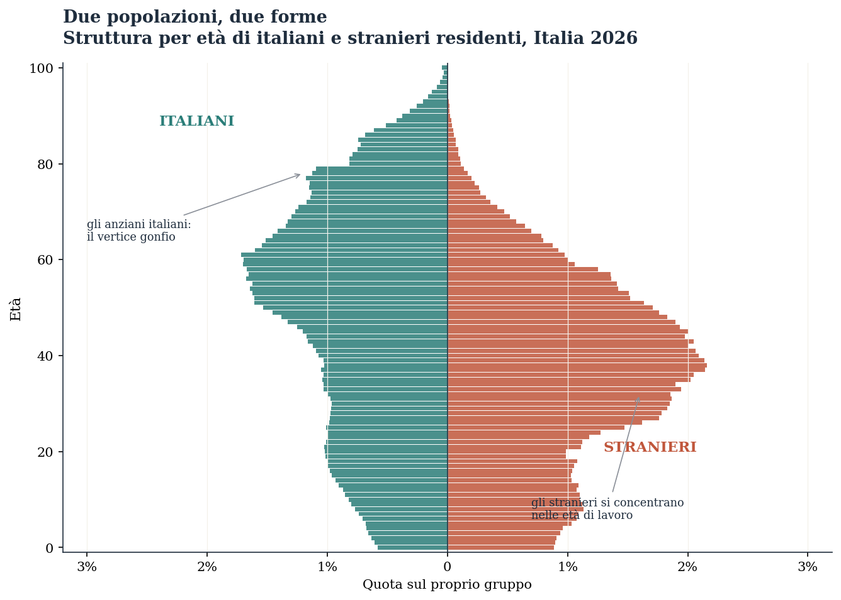
Fig. 1 — Struttura per età di italiani e stranieri residenti, Italia 2026, in percentuale del rispettivo gruppo. Due sagome opposte: gli italiani gonfi in alto, gli stranieri concentrati nelle età di lavoro. Elaborazione CSD su dati ISTAT.
Le due sagome non si somigliano affatto. Quella italiana ha il vertice gonfio — le generazioni numerose del dopoguerra, oggi anziane — e la base sottile dei pochi nati recenti: è la piramide rovesciata di un Paese che ha smesso di rinnovarsi. Quella straniera ha tutt'altra forma: un rigonfiamento netto fra i venticinque e i quarantacinque anni, l'età del lavoro e della migrazione, e una coda anziana quasi assente. L'età media lo riassume: 47,6 anni per gli italiani, 36,6 per gli stranieri — undici anni di distanza fra due popolazioni che vivono nelle stesse strade.
2. Dove pesano gli stranieri
La stessa verità si può guardare da un'altra angolazione, che dice quanto la presenza straniera incida a ciascuna età. Invece di due sagome separate, tracciamo una sola curva: la quota di stranieri sul totale della popolazione, anno per anno di età.
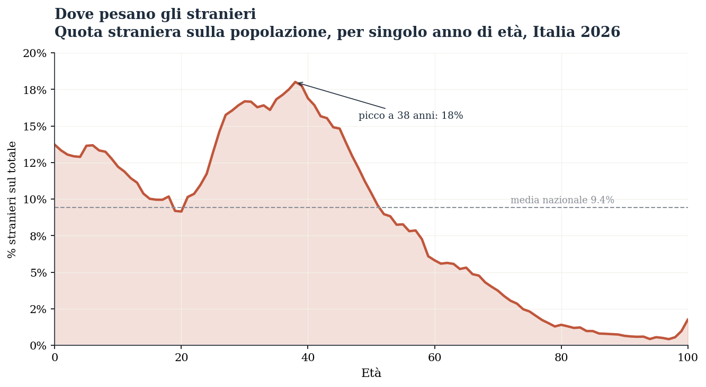
Fig. 2 — Quota straniera sulla popolazione residente, per singolo anno di età, Italia 2026. Il picco è netto e cade a 38 anni. Elaborazione CSD su dati ISTAT.
La curva sale ripida, culmina e ridiscende. Alla nascita, più di un residente su otto è straniero (13,7% a zero anni): è il segno che le nascite tengono soprattutto grazie ai figli dell'immigrazione. Poi la quota cresce ancora, fino al picco del 18% a trentotto anni — l'età in cui il contributo straniero alla popolazione italiana è massimo. Da lì crolla: fra gli ottantenni gli stranieri sono appena l'1,4%. La coda anziana dell'Italia è, quasi per intero, un fatto italiano.
Questo spiega perché la fascia in età di lavoro sia il vero territorio della presenza straniera. Scomponendo la popolazione in quattro grandi classi, la quota straniera è del 12,5% fra 0 e 14 anni, sale al 14% fra 15 e 39, scende al 9,8% fra 40 e 64, e precipita al 2,6% oltre i 65. Gli stranieri incidono sull'Italia soprattutto dove l'Italia è più scarsa: fra i bambini e fra i giovani adulti.
Alla nascita un residente su otto è straniero; a ottant'anni uno su settanta. La popolazione straniera è concentrata esattamente dove quella italiana si assottiglia.
3. L'indice che il totale nascondeva
Arriviamo così al numero che dà il titolo a questa monografia. L'indice di vecchiaia — quanti over-65 ci sono ogni cento under-15 — è la misura sintetica dell'invecchiamento. Calcolato su tutta la popolazione italiana, vale 216. Ma se togliamo gli stranieri e lo calcoliamo sui soli italiani, sale a 241. La differenza — venticinque punti — è il contributo che la presenza straniera dà, oggi, al ringiovanimento apparente del Paese. Non è un'opinione: è un'aritmetica che prima non potevamo fare, perché ci mancava la struttura per età degli stranieri al di sotto della provincia.
Venticinque punti su scala nazionale sono molti e pochi insieme: abbastanza da spostare la percezione, troppo pochi da invertire la rotta. L'Italia, stranieri compresi, resta un Paese dove gli anziani superano di più del doppio i bambini. Gli stranieri rallentano l'invecchiamento; non lo fermano, e non lo potrebbero, perché — come il dossier principale ha mostrato — anche la loro fecondità sta convergendo verso quella, bassissima, degli italiani. Il rallentamento è reale ma è un prestito, non un dono strutturale.

Parte seconda — Lo stesso scarto, otto volte
Il quadro nazionale fissa la regola; i territori la mettono alla prova. Riprendiamo gli otto comuni-sonda del dossier — le due metropoli Milano e Torino, l'isola che cresce Lipari, i due paesi di montagna che si svuotano Esino Lario e Bardonecchia, e i tre contraltari Bolzano, Longobucco, Fiano Romano — e a ciascuno applichiamo la scomposizione appena vista. Per la prima volta possiamo affiancare tre indici di vecchiaia: quello di tutti, quello dei soli italiani, quello dei soli stranieri.
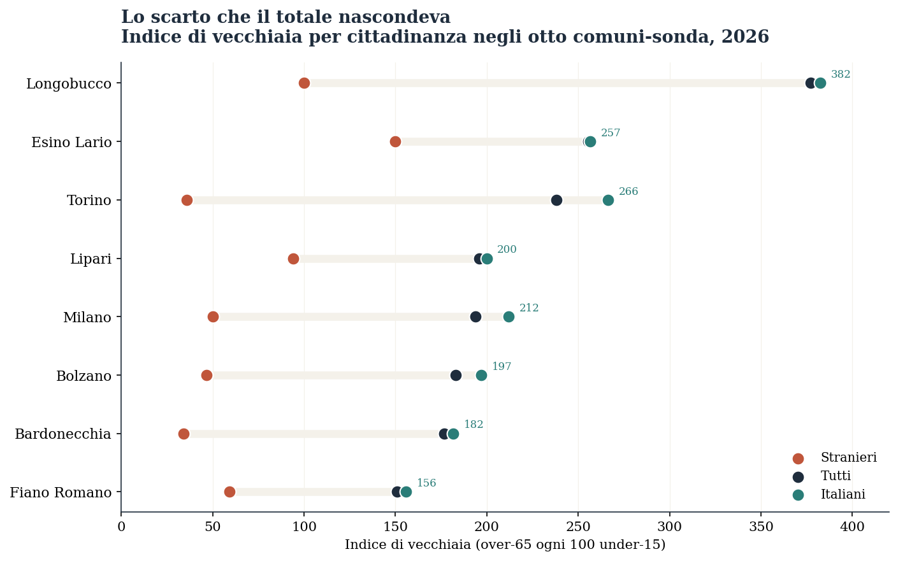
Fig. 3 — Indice di vecchiaia per cittadinanza negli otto comuni-sonda, 2026. Il punto nero è l'indice di tutti; il teal quello dei soli italiani; il terracotta quello dei soli stranieri. Lo scarto fra nero e teal è il contributo straniero. Elaborazione CSD su dati ISTAT.
Il grafico racconta una storia sola, ripetuta otto volte: in ogni comune il punto teal (i soli italiani) sta più a destra del punto nero (tutti), perché togliere gli stranieri — giovani ovunque — fa invecchiare il dato. Ma l'ampiezza dello scarto cambia, e nel cambiare rivela la struttura di ciascun luogo.
4. Le città: l'invecchiamento mascherato
Milano ha un indice di vecchiaia di 194 — sembra una città relativamente giovane. Ma è un'illusione ottica prodotta dai suoi 268 mila stranieri, di cui oltre centomila concentrati fra i venticinque e i quarantacinque anni. Tolti loro, l'indice dei milanesi italiani sale a 212. Torino è ancora più netta: da 238 a 266, uno scarto di ventotto punti. Le due grandi città del Nord non sono giovani: sembrano giovani perché ospitano la quota più densa di stranieri in età di lavoro. È il «come» del meccanismo che il dossier descriveva a parole — la forma a botte urbana, il blocco spesso dei trenta-cinquantenni — tradotto in un numero secco.
5. Longobucco: il ribaltamento più forte
Il caso che più sorprende è il più severo del documento. Longobucco, comune della Sila calabrese, ha un indice di vecchiaia di 377: tre anziani e mezzo per ogni bambino. I suoi stranieri sono appena cinquantaquattro — l'1,5% della popolazione — ma sono giovanissimi: il loro indice di vecchiaia è 100. Lo scarto fra i due valori è di 277 punti, il maggiore di tutti e otto i comuni. E qui sta la lezione: quello scarto enorme non salva Longobucco. La manciata di giovani stranieri che ospita è troppo esigua per spostare il destino del paese, che muore comunque. Longobucco è l'anti-Lipari anche sotto questa lente: non perché i suoi stranieri siano vecchi, ma perché sono pochi. Dove Lipari attrae, Longobucco è semplicemente troppo isolato perché qualcuno arrivi a ringiovanirlo davvero.
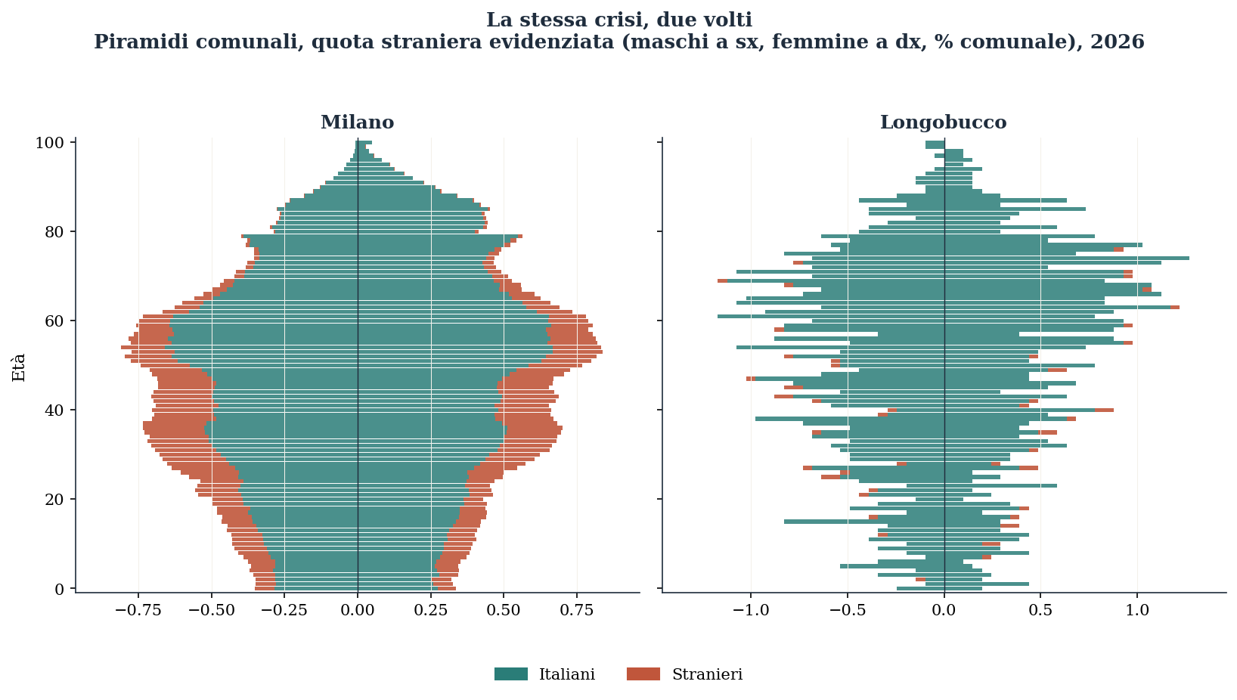
Fig. 4 — Piramidi comunali di Milano e Longobucco, 2026, con la quota straniera evidenziata in terracotta (maschi a sinistra, femmine a destra, in % comunale). A Milano il terracotta ispessisce le età di lavoro; a Longobucco è una linea sottile su un profilo già rovesciato. Elaborazione CSD su dati ISTAT.
Le due piramidi comunali mostrano a colpo d'occhio la differenza. A Milano la fascia terracotta — gli stranieri — ingrossa proprio il centro della piramide, le età che a un Paese vecchio mancano. A Longobucco quella stessa fascia è un filo sottile applicato a un profilo già collassato: pochi giovani, moltissimi anziani, e nulla che possa raddrizzarlo.
6. Il paese minuscolo: quando il dato tace
Un'avvertenza che il metodo impone. Esino Lario, il nostro comune-sentinella sopra il lago di Como, ha 38 stranieri su 751 abitanti. Il suo indice di vecchiaia dei soli italiani (257) è quasi identico a quello di tutti (256), semplicemente perché trentotto persone non spostano un totale di settecentocinquanta. Su un comune così piccolo, la scomposizione è aritmeticamente corretta ma sostanzialmente muta: il segnale è troppo debole per il rumore. Lo scarto fra le due popolazioni si legge dove le popolazioni sono grandi — le città, i grossi centri — e va dichiarato inservibile dove non lo sono. È la stessa disciplina con cui, altrove, distinguiamo un dato certo da una stima: qui la stima ci sarebbe, ma la sua incertezza è tale che è più onesto tacere.

Parte terza — La prova della distribuzione
Otto comuni scelti illustrano; solo la distribuzione dimostra. È la regola aurea del dossier, e vale qui più che mai, perché la tentazione — «gli stranieri ringiovaniscono i comuni» — è esattamente il tipo di correlazione che cinque o otto casi scelti possono far sembrare legge. Mettiamola alla prova su tutti i comuni sopra i mille abitanti.
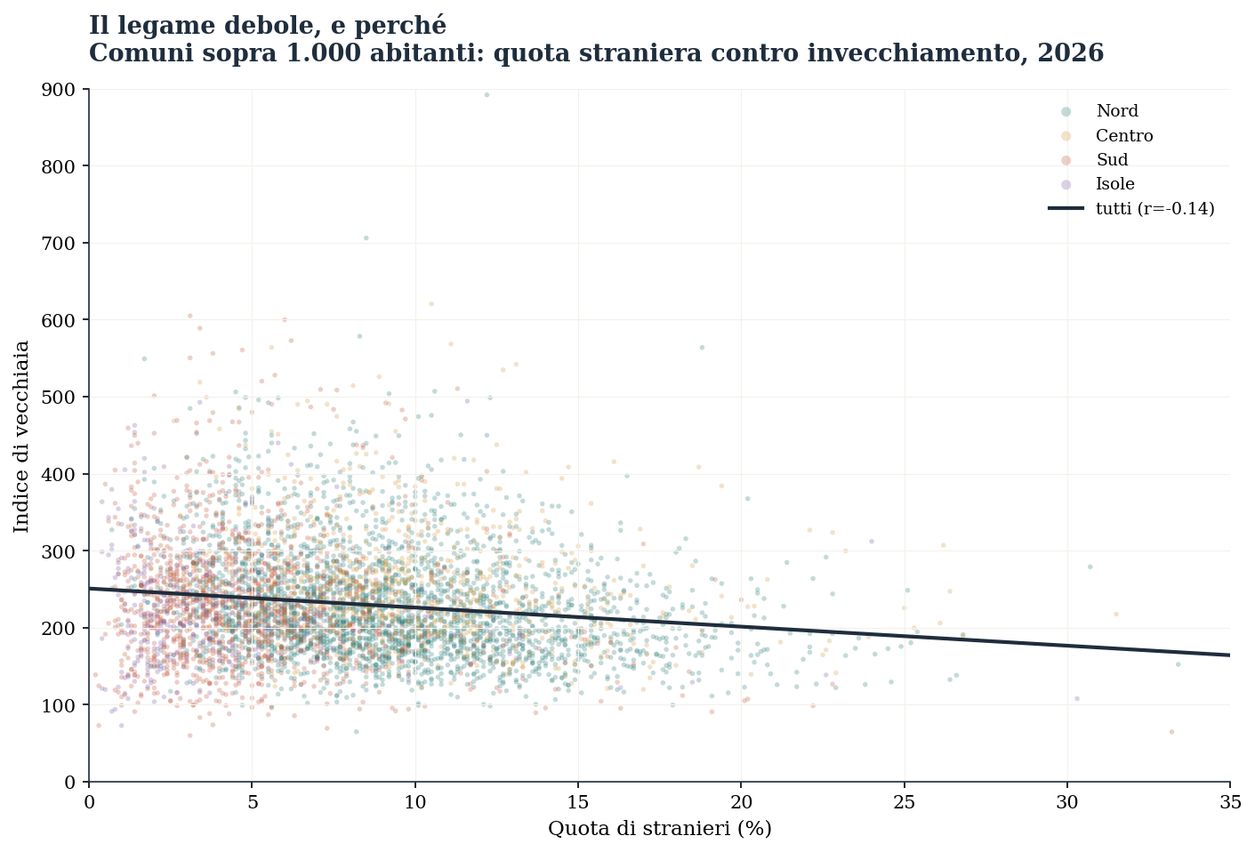
Fig. 5 — Comuni sopra 1.000 abitanti: quota di stranieri contro indice di vecchiaia, 2026, colorati per ripartizione. La retta nera è quasi piatta (r = −0,15). Elaborazione CSD su dati ISTAT.
La correlazione complessiva è −0,15: debole, negativa, quasi identica al −0,13 che il dossier aveva trovato sulla nuvola comunale con dati diversi. Più stranieri si accompagna a un po' meno vecchiaia, ma il legame è tenue e annegato in una dispersione enorme. La conferma, su un dato nuovo e indipendente, di quanto già sapevamo: l'effetto degli stranieri sulla struttura per età è reale ma modesto, e convive con forze più potenti.
E riappare, puntuale, il paradosso di Simpson che il dossier aveva scoperto sulle province. Calcolata dentro ciascuna ripartizione, la correlazione si irrobustisce: −0,23 al Nord, −0,18 al Centro, −0,13 al Sud, −0,11 nelle Isole. Prese due località della stessa area, quella con più stranieri invecchia davvero un po' meno. Ciò che sbiadisce il legame sul totale nazionale è il solito convitato: il Sud è più giovane del Nord pur avendo molti meno stranieri (4,4% contro 8,9% di quota mediana), perché la sua fecondità di fondo è ancora superiore. Il vantaggio di gioventù del Mezzogiorno, fatto in casa e non importato, copre sul totale l'effetto-stranieri visibile dentro ogni area.
Su un dato del tutto nuovo, la stessa lezione di sempre: la relazione «più stranieri, meno vecchiaia» vale dentro le aree, non tra le aree. Il velo sollevato conferma il metodo, non lo smentisce.
7. Dove il ricambio è già immigrazione
C'è infine una lettura che solo il dettaglio comunale rende possibile, e che è forse la più densa di conseguenze. Non l'indice di vecchiaia, ma il suo numeratore mancante: i bambini. In quanti comuni la fascia 0-14 dipende ormai in misura decisiva dai figli degli stranieri?
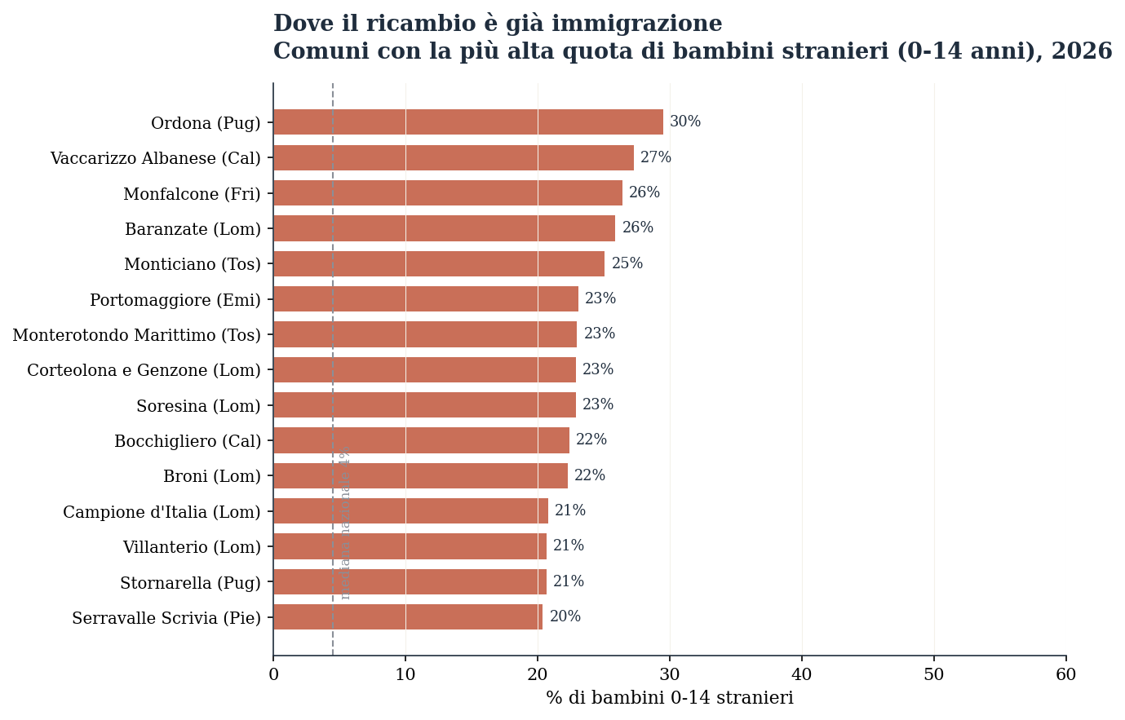
Fig. 6 — I comuni sopra 1.000 abitanti con la più alta quota di bambini stranieri sul totale 0-14 anni, 2026. Elaborazione CSD su dati ISTAT.
La risposta ridisegna la geografia dello spopolamento. In 211 comuni più di un bambino su sette è straniero; in venti, più di uno su quattro. Ai vertici non ci sono solo le periferie urbane che ci si aspetterebbe — Baranzate alle porte di Milano, Monfalcone coi suoi cantieri — ma anche piccoli comuni agricoli del Sud come Ordona nel Tavoliere pugliese (29% di bambini stranieri) o Vaccarizzo Albanese in Calabria. In questi luoghi la scuola elementare — il termometro più sensibile della sopravvivenza di un paese, come abbiamo scritto costruendo l'indice di isolamento — resta aperta grazie ai figli dell'immigrazione. Senza di loro, molte di quelle aule avrebbero già accorpato le classi e chiuso i battenti.
È l'altra faccia, quasi mai raccontata, del legame fra immigrazione e territorio. Non solo gli stranieri riempiono le città; in certi comuni piccoli e fragili sono ciò che tiene in vita l'ultimo servizio, l'ultima aula, l'ultima ragione per cui una famiglia giovane può ancora restare. Il dato nazionale — 12,5% di bambini stranieri — lo direbbe appena; è la distribuzione comunale a mostrare dove quel numero diventa la linea fra un paese che resiste e uno che si arrende.

Chiusura — cosa aggiunge, e cosa resta
Cosa abbiamo guadagnato, sollevando il velo. Tre cose, in ordine di forza. Primo: la certezza aritmetica che l'invecchiamento italiano è più avanzato di quanto il dato aggregato mostri — venticinque punti d'indice di vecchiaia nazionale sono «prestati» dalla presenza straniera, e la cifra sale a ventotto o trenta nelle grandi città. Secondo: la prova, su un dato nuovo e indipendente, che il legame fra stranieri e gioventù è reale ma debole, e strutturato dal paradosso di Simpson esattamente come sulle province — il metodo del CSD regge alla verifica. Terzo, e più sorprendente: la scoperta che in centinaia di comuni il ricambio generazionale è già oggi, di fatto, immigrazione, e che lì i figli degli stranieri sono l'ultima difesa contro la chiusura dei servizi essenziali.
Cosa resta fuori, e va detto. Questo cubo distingue gli stranieri per cittadinanza attuale, non per luogo di nascita. Non ci dice quanti dei giovani che conta siano nati in Italia — le seconde generazioni — né quanti, diventando italiani, escano ogni anno dal conteggio restando dove sono. La doppia piramide che il dossier sogna nella sua lista della spesa — quella ufficiale e quella corretta per generazione — richiede ancora l'incrocio fra origine dei genitori ed età, che oggi non possediamo. L'«età nascosta» che qui abbiamo illuminato è quella della cittadinanza; sotto di essa se ne cela un'altra, quella dell'origine, che aspetta il prossimo velo.
Il Magazzino non dà risposte: genera domande migliori. Questo dato ne chiude una che ci portavamo dietro dal principio — e, come sempre, ne apre due nuove.
Nota su dati e metodo. Tutte le elaborazioni sono del Centro Studi Demografici sul cubo ISTAT DCIS_POPSTRRES1 (popolazione straniera residente per comune, sesso ed età a singolo anno, 1º gennaio 2026), incrociato con la popolazione residente totale per età dello stesso Magazzino. L'indice di vecchiaia dei soli italiani è ottenuto per differenza fra popolazione totale e straniera, ed è affidabile sui comuni a popolazione medio-grande; sui comuni con poche decine di stranieri va considerato indicativo. La copertura è di 7.890 comuni su 7.896: i sei mancanti sono fusioni recentissime non ancora recepite dalla vista. Come in ogni nostro lavoro: correlazioni, non prove — ma correlazioni che convergono.

